中南大学考试试卷
2009--2010 学年 下 学期 时间：100分钟 试卷类型：A卷
设计模式 课程 32 学时 2 学分 考试形式：闭 卷
专业年级： 软件工程2007 总分100分，占总评成绩70%
注：1. 此页不作答题纸，请将答案写在答题纸上
2．试题、答题纸一并交

一、选择题（共10题，每题2分，共20分）
1. 一个软件实体应当尽可能少的与其他软件实体发生相互作用，这样，当一个模块修改时，就会尽量少的影响其他模块，扩展会相对容易。这是以下哪个面向对象设计原则的定义？
A. 迪米特法则
B. 接口隔离原则
C. 里氏代换原则
D. 合成复用原则

2. 类A包含类B，而且可以控制类B的生命周期，以下哪个类图正确表示类A与类B之间的关系？
A.
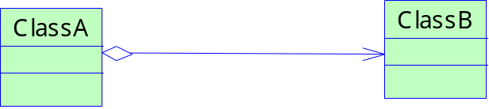
B.
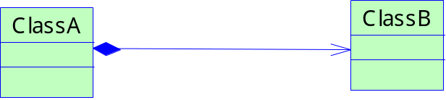
C.
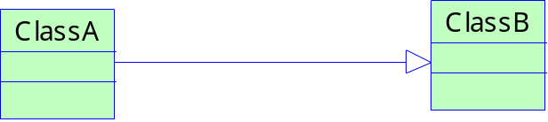
D.
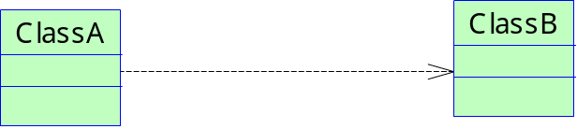

3. 下面这句话隐含着哪种设计模式？
我和妹妹跟妈妈说：“妈妈，我和妹妹在院子里玩。饭做好了叫我们一声。”
A. Facade
B. Chain of Responsibility
C. Observer
D. Iterator

4. 某系统中的文本显示类（TextView）和图片显示类（PictureView）都继承了组件类
（Component），分别显示文本和图片内容，现需要构造带有滚动条、或者带有黑色边框、
或者既有滚动条又有黑色边框的文本显示控件和图片显示控件，为了减少类的个数可使用以下哪种设计模式？
A. 桥接模式
B. 组合模式
C. 装饰模式
D. 策略模式

5. 某系统中用户可自行动态选择某种排序算法之一（如选择排序、冒泡排序、插入排序）来实现某功能，该系统的设计可以使用以下哪种设计模式？
A. 状态模式
B. 策略模式
C. 模板方法模式
D. 工厂方法模式

6. 某系统中的某子模块需要为其他模块提供访问不同数据库系统（Oracle、SQL Server、DB2 UDB 等）的功能，这些数据库系统提供的访问接口有一定的差异，但访问过程却都是相同的，例如，先连接数据库，再打开数据库，最后对数据进行查询，可使用以下哪种设计模式抽象出相同的数据库访问过程？
A. 观察者模式
B. 访问者模式
C. 模板方法模式
D. 策略模式

7. 下列模式中属于类行为模式的是哪个？
A. 适配器模式
B. 观察者模式
C. 访问者模式
D. 模板方法模式

8. 以下哪个不是状态模式的实例？
A. 银行帐号根据余额不同拥有不同的存取款操作。
B. 游戏软件中根据虚拟角色级别的不同拥有不同的权限。
C. 某软件在不同的操作系统中呈现不同的外观。
D. 会员系统中会员等级不同可以实现不同的行为。

9. 如果一个方法能够接受一个基类对象作为其参数，必然可以接受一个子类对象。该陈述对应以下哪条面向对象设计原则？
A. 依赖倒转原则
B. 里氏代换原则
C. 合成复用原则
D. 接口隔离原则

10. 一个文件系统是以下哪种的模式的体现？
A. 装饰模式
B. 组合模式
C. 桥接模式
D. 代理模式

二、判断题（共10题，每题1分，共10分）
1. 工厂方法模式是所有形式的工厂模式中最为抽象和最具一般性的一种形态，工厂方法模式退化后可以演变成简单工厂模式。

2. 组合模式可以通过类型系统来对容器中的构件实施约束，很方便地保证在一个容器中只能有某些特定的构件。

3. 职责链模式是一种行为型设计模式，它解除请求的发送者和接收者之间的耦合，使得多个对象都有机会处理请求。在职责链模式中，处理请求的对象连成一条链，请求沿着这条链进行传递。

4. 在中介者模式中，中介者承担了中转作用，通过中介者，各个同事对象不再需要显式引用，当需要和其他同事通信时，通过中介者即可。

5. 代理模式给某一个对象提供一个代理，并由代理对象控制对原对象的引用，其缺点是请求的处理速度会变慢，并且实现代理模式需要额外的工作。如果需要控制对一个对象的访问，从而给不同的用户提供不同级别的使用权限时可以考虑使用远程代理。

6. Java中支持克隆的类必须实现Cloneable接口，clone()方法对于任何对象x，都有x.clone() ==x，并且x.clone().getClass==x.clone().getClass()。

7. 备忘录模式提供了一种状态恢复的实现机制，使得用户可以方便地回到一个特定的历史步骤，当新的状态无效或者存在问题时，可以使用暂时存储起来的备忘录将状态复原。

8. 建造者模式用于一步一步创建一个复杂的对象，它允许用户只需要指定复杂对象的类型和内容就可以构建它们，而不需要知道内部的具体构建细节；建造者模式属于类创建型模式。

9. 抽象工厂模式以一种倾斜的方式支持开闭原则，增加新的产品等级结构很方便，但是难以增加新的产品族。

10. 解释器模式可用于解释一个给定语言中的句子。在解释器模式中，表达式包括终结符表达式和非终结符表达式，它们都继承了抽象表达式类，且非终结符表达式和抽象表达式之间具有聚合关联关系。

三、模式填空题（根据描述写出对应的模式名称，共10题，每题1分，共10分）
注意：请使用英文模式名称，中文不计分。
1. 客户只知道传入工厂类的参数，对于如何创建对象不关心。

2. 使用共享技术有效支持大量细粒度对象。

3. 将一个接口转换成客户希望的另一个接口，从而使因接口不匹配而无法一起工作的两个类可以一起工作。

4. 为子系统中的一组功能调用提供一个一致的接口，通过这个接口使得这一子系统更加容易使用。

5. 限制创建类的实例数量。

6. 在方法中定义算法的框架，而将算法中的一些操作步骤延迟到子类中实现。

7. 当不能采用生成子类的方法进行扩充时，动态地给一个对象添加一些额外的功能。

8. 定义了对象间的一种一对多的依赖关系，以便当一个对象的状态发生改变时，所有依赖于它的对象都得到通知并自动刷新。

9. 将抽象部分与它的实现部分相分离，使它们都可以独立地变化。

10. 准备一组算法，并将每一个算法封装起来，使得它们可以互换。

四、分析论述题(共4题，共60分)
1. 结合一种创建型设计模式，谈谈你对依赖倒转原则的理解，并用类图及简单代码加以说明（编程语言不限）。(15分)

2. 绘制你所熟悉的一种结构型设计模式的类图，并论述其适用场景和优缺点。(15分)

3. 某在线购书系统中，计算机类图书(ComputerBook)每本有10%的折扣，语言类图书(LanguageBook) 每本有2元的折扣，小说类图书(NovelBook)每100元有10元的折扣。选择一种合适的设计模式来设计该系统，绘制相应的类图并编程实现。(15分)

4. 电视机遥控器的设计原理中蕴含了哪两种设计模式，绘制这两种设计模式的类图并简单论述其适用场景。(15分)

